МИНОБРНАУКИ РОССИИ

Федеральное государственное бюджетное образовательное учреждение высшего образования

НИЖЕГОРОДСКИЙ ГОСУДАРСТВЕННЫЙ ТЕХНИЧЕСКИЙ

УНИВЕРСИТЕТ им. Р.Е.АЛЕКСЕЕВА

Институт радиоэлектроники и информационных технологий

ОТЧЕТ

по контрольной работе №1

дисциплина

«Информатика и компьютерные технологии»

Вариант №33

РУКОВОДИТЕЛЬ:

________________ Степаненко М. А._

(подпись) (фамилия. И.О.)

СТУДЕНТ:

________________ Мочалов В. А._

(подпись) (фамилия. И.О.)

20-ИВТ-2

(номер группы)

Работа защищена «___» ____________

С оценкой ________________________

Нижний Новгород 2023

**Задание 1**

Осуществить поиск объекта по указанному адресу (по карте Москвы), отметить на карте место, соответствующее заданному адресу, найти ближайшую станцию метро, указать путь к ней, и расстояние по прямой:

***Трёхпрудный переулок, 4, ст.1***

1.1

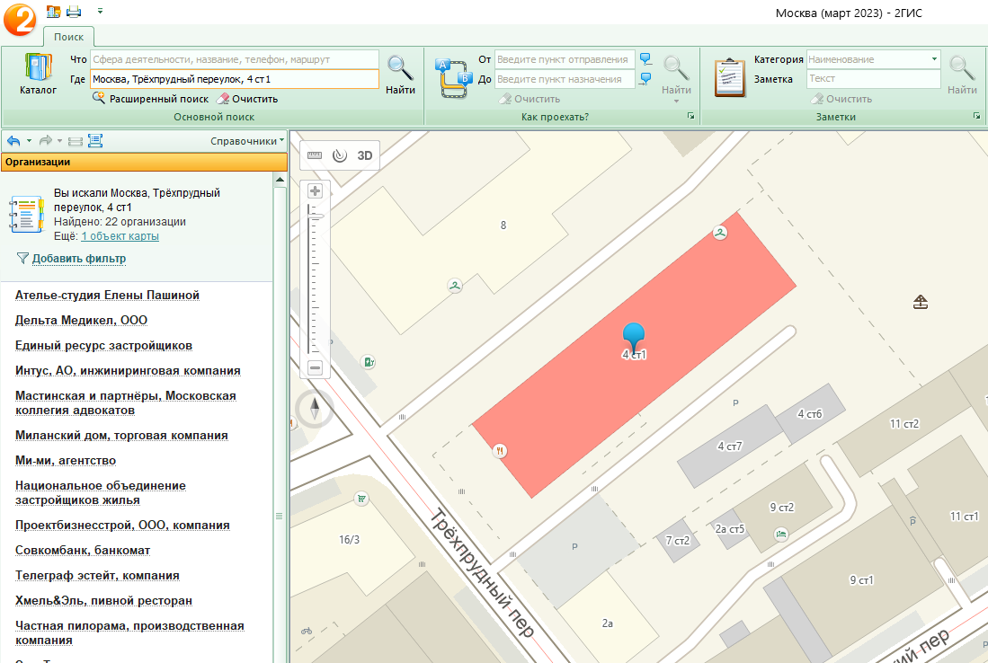

1.2

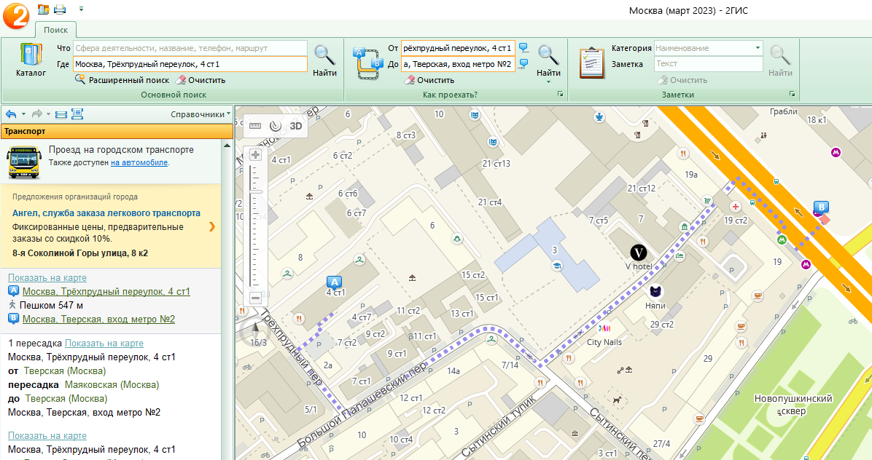

1.3

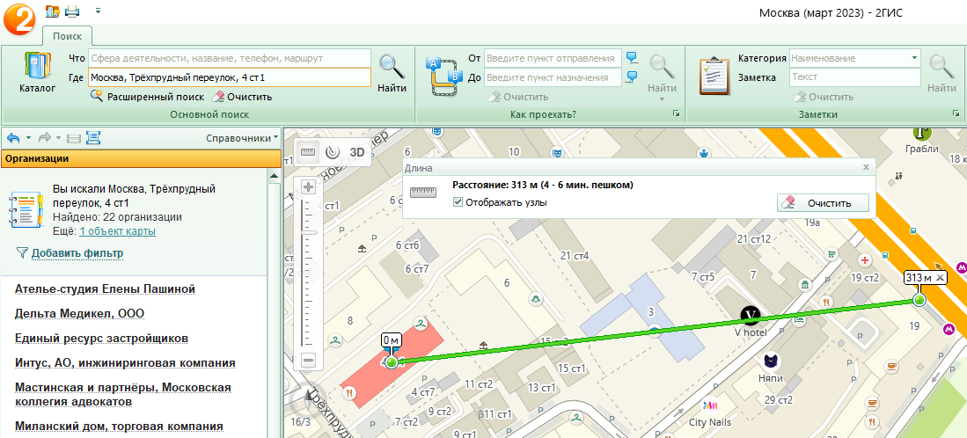

Гостиницы, музеи, находящиеся в радиусе 1 км от указанного адреса.

Гостиницы

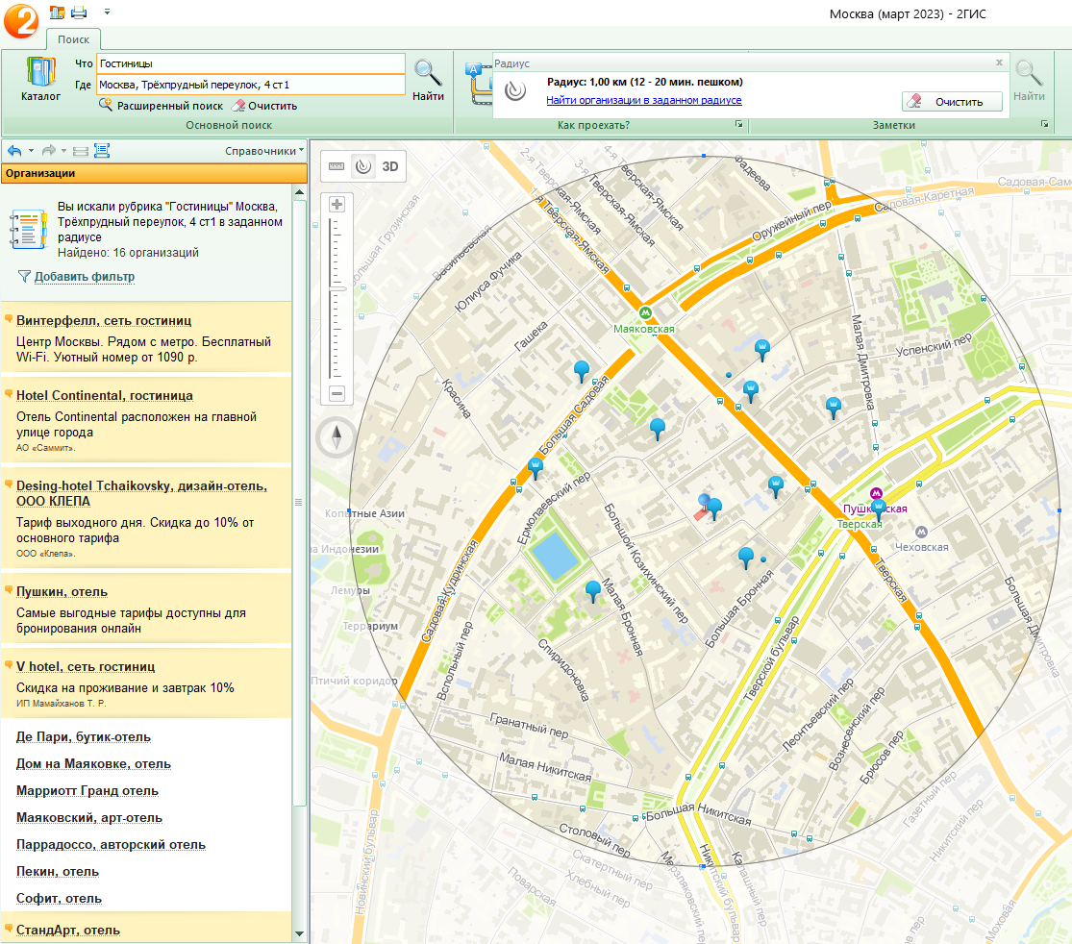

Музеи

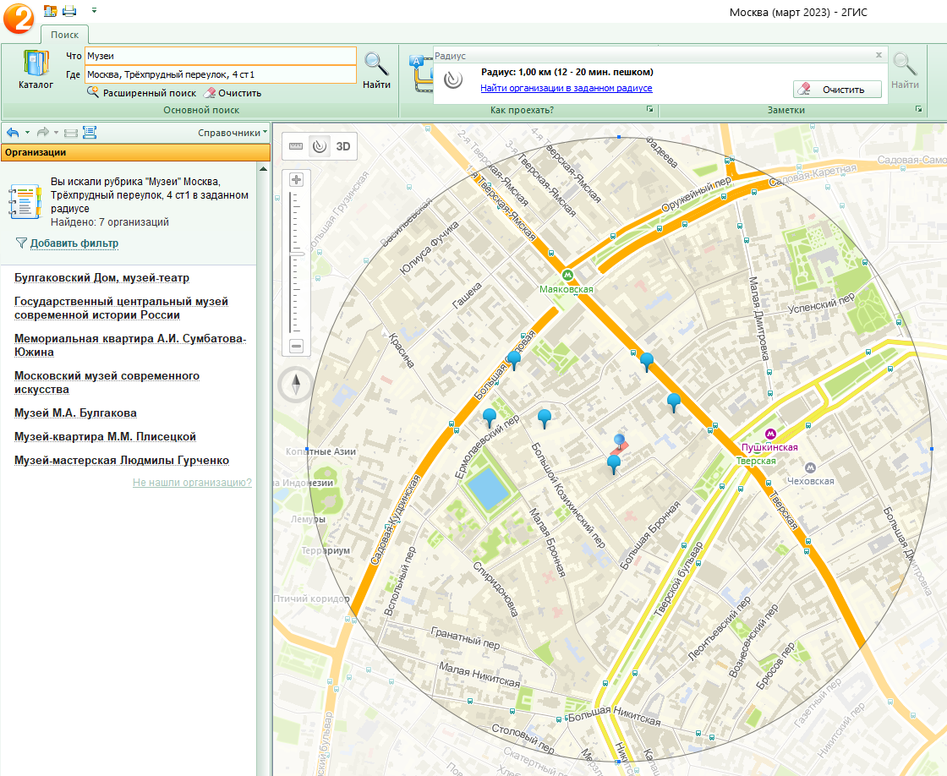

**Задание 2**

Найти адреса указанных в варианте ВУЗов (по карте Москвы), их учебных корпусов (филиалов) в Москве:

***Московский Городской Университет Управления***

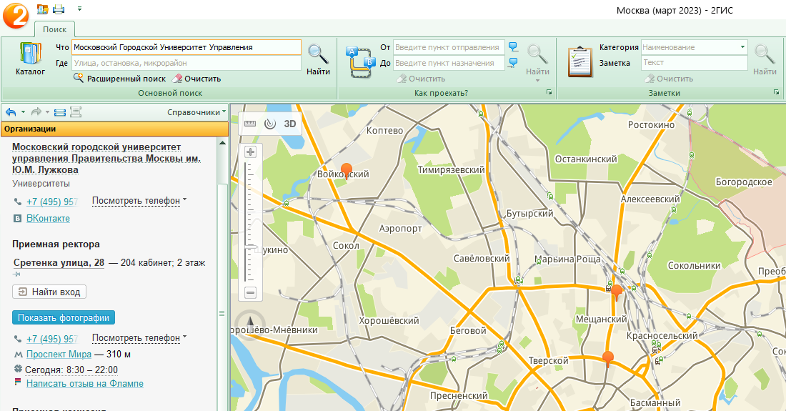 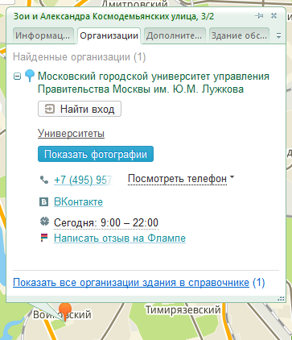 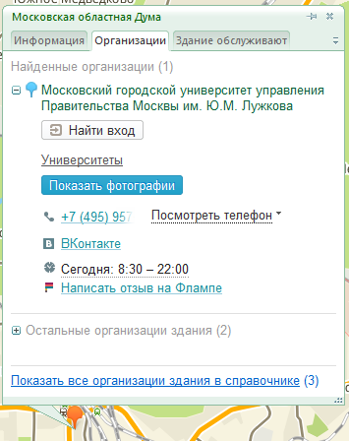

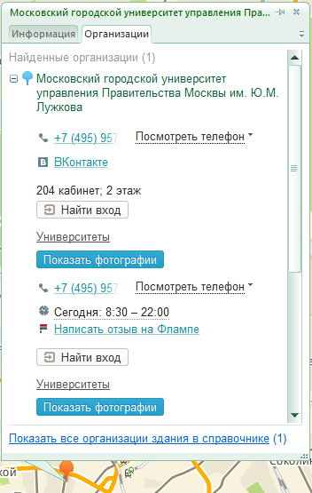

**Задание 3**

Определение расстояния и маршрута движения от места жительства до места учебы:

***1 корпус, 6 корпус НГТУ (по карте Нижнего Новгорода).***

***Определить оптимальное расстояние от места Вашего проживания до ВУЗа, указать несколько альтернативных маршрутов с использованием различных траекторий общественного транспорта и движения по пешеходным зонам.***

От Маршала Жукова 4 до Минина 24к1.

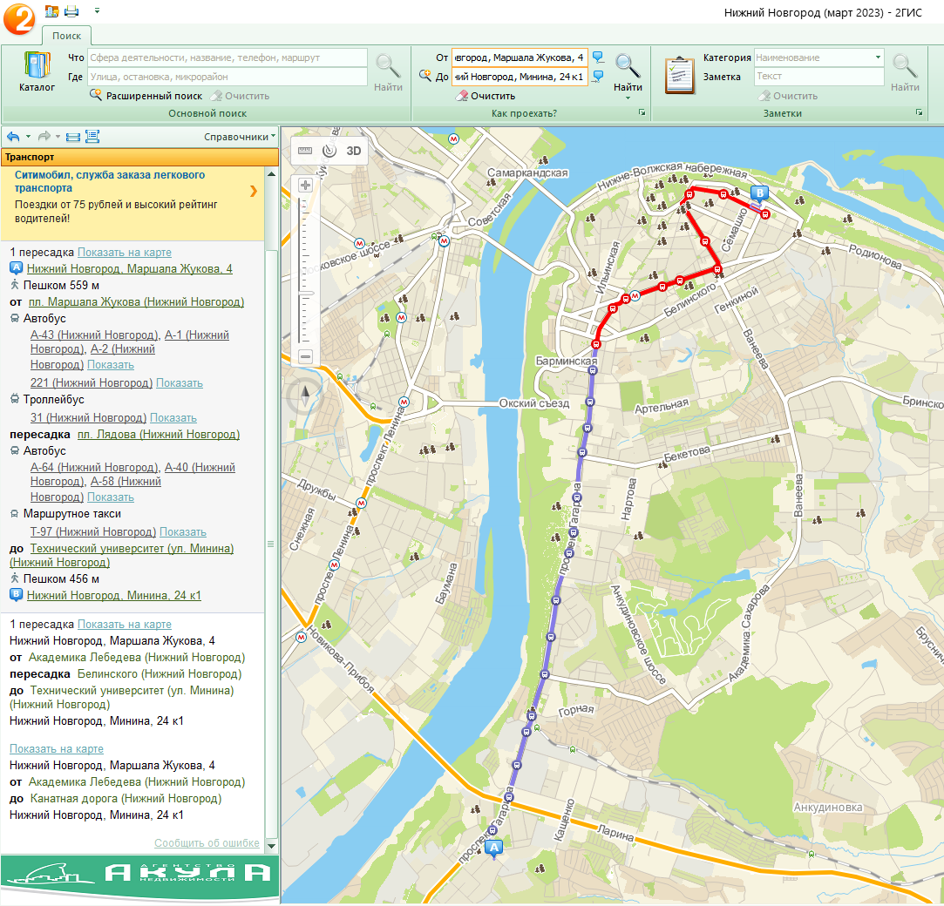

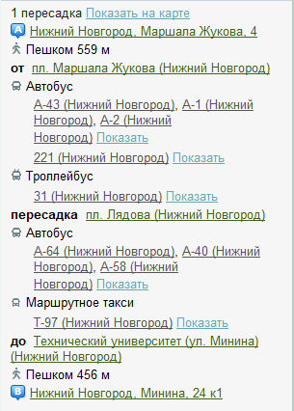

От Маршала Жукова 4 до Казанского шоссе 12к6. На автобусе А-2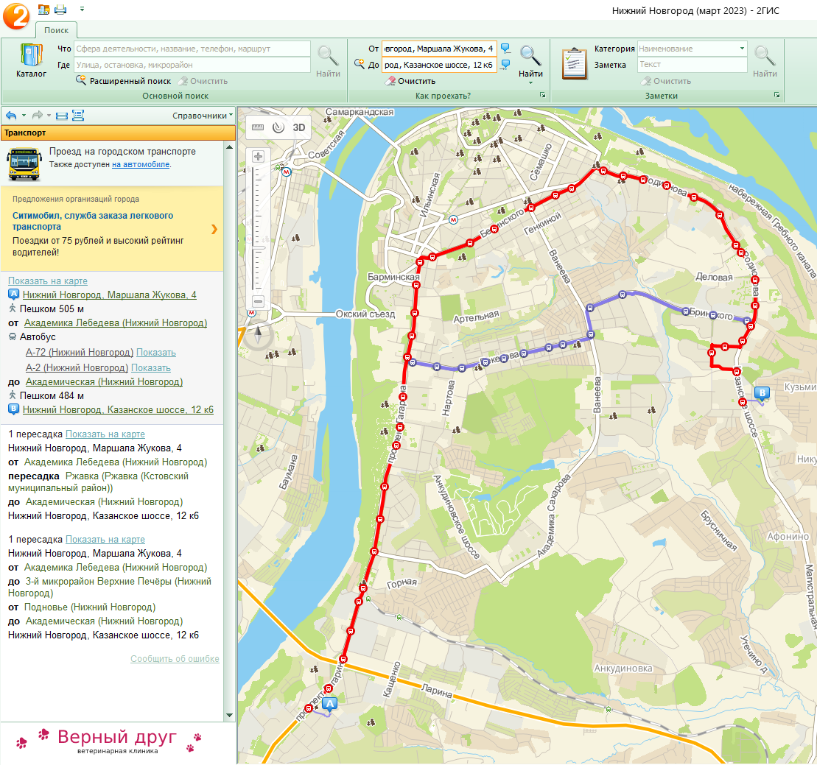

На автобусе А-72

